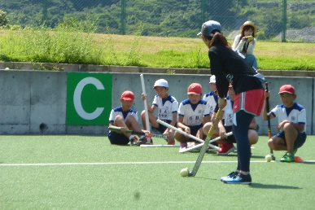
「出前ホッケー教室」を
活用してみませんか？

（１）主 旨…長崎がんばらんば国体開催を機に、ホッケー競技をわが町スポーツの一つとして普及させることを目的とします。

（２）内 容…学校の必修クラブや各団体のレクレーション活動等において
ホッケー競技を体験してもらいます。（１時間程度）

（３）場 所…校庭、園庭、町体育施設、大崎自然公園交流広場（人工芝グラウンド）など、ご指定の場所へ伺います。*施設使用料は必要ありません。

（４）講 師…長崎県ホッケー協会（成年男子ホッケーチーム及び成年女子ホッケーチーム）より講師を派遣します。
*講師謝礼等は必要ありません。

（５）準備品…用具等の準備品については、教育委員会で準備します。

（６）申込み…別紙申込書に必要事項を記入の上、教育委員会社会教育係へお申込みください。

ホッケー教室の様子
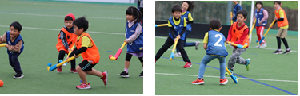

紹介ムービー

レクリエーション用の道具で安全に体験することができます。

出前ホッケー教室講師派遣申込書

令和 年 月 日

川棚町教育長 竹下 修治 様

申込者

代表者名

下記のとおり講師の派遣を申し込みます。

１. 日 時 令和 年 月 日 曜日 時 分 ～ 時 分

２. 場 所

３. 人 数 予定人数 人（男 人・女 人）

４.連絡責任者 氏 名

電話番号

５.申込先 川棚町中組郷1506 ＦＡＸ：0956－82－4371
川棚町教育委員会 社会教育係 担当 白和（しらわ）

６.その他 ・申込は開催日の一ヶ月前までにご提出をお願いします。
・新型コロナウイルス感染状況によってはご希望に添えない場合
がございますので、予めご了承ください。

